Temat 38 (16 kwietnia- czwartek)

Do uzupełnienia podręcznik strona 78 i 79 (WIELKI PIĄTEK)

1. Posłuchaj pieśni “Krzyżu Chrystusa” <https://www.youtube.com/watch?v=WUNoLFcunAo>

Pieśń ta jest śpiewana w kościołach w okresie Wielkiego Postu, a szczególnie w Wielki Piątek.

Krzyżu Chrystusa, bądźże pochwalony,

na wieczne czasy bądźże pozdrowiony!

Gdzie Bóg, Król świata całego

dokonał życia swojego

Po wysłuchaniu pieśni pytamy: – O czym była ta pieśń? – Jak długo ten krzyż ma być pochwalony? – Co się stało z Panem Jezusem na krzyżu?

1. Wysłuchaj przeczytanego opowiadania:

Posłuchajcie, nad czym zastanawiał się pewnego ranka Janek.

**Piątek większy od innych**

Dzisiaj rano Janka obudził bardzo smakowity zapach. Szybko więc pomodlił się, ubrał i pobiegł do kuchni, aby sprawdzić, co tam się dzieje. Okazało się, że mama piecze pysznie wyglądające mięso, a na dodatek zdobiła smakowite ciasta. – Mamo, dziś szykujesz chyba superobiad. To mięsko tak cudnie pachnie! – zawołał Janek po wejściu do kuchni. – Ależ Janku, dziś mięsa nie jemy, dziś jest Wielki Piątek – odpowiedziała mama. – Teraz biegnij się umyć i przychodź na śniadanie. Janek szybko spełnił polecenie mamy, cały czas zastanawiając się, dlaczego piątek ma być jakiś wielki. No i jeżeli jest wielki, to dlaczego nie świętujemy, jedząc jakieś superjedzonko. Tak go to zaciekawiło, że jedząc chleb z masłem i dżemem zapytał mamę: – Mamusiu, a dlaczego piątek jest wielki? – Pamiętasz synku, że wczorajsza Msza, na której byliśmy, była trochę inna niż zazwyczaj w niedzielę. W połowie Mszy przestały grać organy, a na zakończenie ksiądz przeniósł Pana Jezusa w Hostii do bocznego ołtarza. Modliliśmy się tam razem po Mszy. Wczoraj wspominaliśmy dzień, kiedy Pan Jezus odprawił pierwszą Eucharystię oraz nakazał apostołom i ich następcom – kapłanom czynienie tego aż do końca świata.

Och! – westchnął Janek – tak dużo się wczoraj działo, że nie wszystko pamiętam. Ale dlaczego dzisiejszy piątek jest wielki? Mama cierpliwie wyjaśniała. – Dziś wspominamy dzień, w którym Pan Jezus umarł na krzyżu. Jest to bardzo ważny dzień. Pan Jezus uczynił to z wielkiej miłości do nas, bo tylko tak mógł nas zbawić, czyli sprawić, że kiedyś wejdziemy do nieba. Wielka była miłość Pana Jezusa, wielkim wydarzeniem była Jego śmierć na krzyżu i dlatego ten dzień nazywa się Wielki Piątek. Do kuchni wszedł tata i Janek zapytał go: – Tato, co jesz na śniadanko? – Dziś Wielki Piątek, więc jem tylko chleb z masłem – odpowiedział tata. – Dziś zachowujemy post, więc postanowiłem zjeść tylko jedną kromkę. – Nie zapomnij, Janku, że dzisiaj również pójdziemy do kościoła – zawołał mama. – Będziemy słuchać opisu męki Pana Jezusa z Pisma Świętego i będziemy adorowali krzyż. – Jak to adorowali? – zdziwił się Janek. – Ministranci będą trzymali krzyż – tłumaczyła mama – a my podejdziemy do niego i z szacunkiem ucałujemy go. – Wiesz, mamo – zawołał Janek – skoro dziś wspominamy śmierć Pana Jezusa na krzyżu, to powycieram wszystkie krzyże, które są w naszym domu, bo one przypominają o miłości Pana Jezusa.

1. Krzyż znakiem miłości Jezusa do mnie

Dziecko o otwiera podręcznik (str. 78), na podstawie ilustracji próbuje odpowiedzieć na pytania:

– O jakim dniu Janek rozmawiał z mamą? – Jakie wydarzenie z życia Pana Jezusa wspominamy w Wielki Piątek? – Dlaczego Pan Jezus umarł na krzyżu? – Co to znaczy adorować?

Dziecko w ciszy próbuje przeczytać tekst ze znakami (str. 79) – Czego znakiem jest krzyż? – Jak możemy okazać mu szacunek? – Dlaczego pocałunek jest okazaniem szacunku krzyżowi?

1. Podsumowanie W Wielki Piątek wspominany mękę i śmierć Pana Jezusa na krzyżu. On umarł, aby pomóc nam stawać się coraz lepszymi i otworzyć nam bramy do nieba. Pan Jezus nas bardzo kocha i dlatego zgodził się tak cierpieć.Naszą wdzięczność za miłość możemy Panu Jezusowi okazać poprzez modlitwę i dobre uczynki.

Temat 39 (21 kwietnia)

Do uzupełnienia podręcznik str. 80 i 81

1. Śpiew pieśni “Jezus Chrystus jest Panem”

<https://www.youtube.com/watch?v=VjHFKZyMF80>

1. Wyjaśnienie odnośnie grobu Jezusa- ilustracja pdr. str.80

Dzisiaj spotkamy się przy grobie Pana Jezusa. Jest to inny grób niż te, które są na naszym cmentarzu. W tym grobie został złożony Pan Jezus, który z miłości do każdego z nas oddał swoje życie na krzyżu. Ale Jezus nie pozostał w grobie! On pokonał śmierć i zmartwychwstał. W ten sposób każdy z nas otrzymał życie wieczne.

1. Przypomnienie symboliki poszczególnych dni w WIELKIM TYGODNIU

Poznamy dzisiaj Wielki Tydzień.

1. Niedziela Palmowa. To ważny dzień, bo rozpoczyna Wielki Tydzień. Ale mamy ją już za sobą, wtedy to święciliśmy gałązki wierzbowe.
2. Wielki Poniedziałek, Wielki Wtorek, Wielka Środa.
3. Wielki Czwartku, Ty przyniosłeś ze sobą chleb. – Co chcesz nam przypomnieć tym chlebem? – Co się wydarzyło w Wielki Czwartek w Wieczerniku? ( Pan Jezus w Wielki Czwartek w Wieczerniku pozostał w białym chlebie – Hostii z miłości do ludzi.)
4. Wielki Piątku, Ty przyniosłeś ze sobą krzyż. – Co chcesz nam przypomnieć tym krzyżem? – Co się wydarzyło w Wielki Piątek? (w Wielki Piątek Pan Jezus umarł na krzyżu).
5. Wielka Soboto, Ty przyniosłaś ze sobą świecę. Wyjaśniamy: Ta świeca oznacza, że Pan Jezus pokonał śmierć. Powstał z martwych i wyszedł z grobu – mówimy, że Pan Jezus zmartwychwstał. Od chwili zmartwychwstania Pana Jezusa, od chwili pokonania śmierci Pan Jezus uwolnił ludzi od lęku przed śmiercią.
6. Niedziela Wielkanocna Zmartwychwstania- Ty przynosisz ze sobą chorągiew zwycięstwa. Ale co ona oznacza, dowiemy się na następnej lekcji.

3. Przeczytanie opowiadania

Odwiedzamy Jezusa Była Wielka Sobota rano. Mama powiedziała do Kuby: – Kuba, dzisiaj jest Wielka Sobota. Pomożesz mi przygotować święconkę? – Chętnie, Mamusiu – odpowiedział Kuba. – Ale co to jest święconka? Mama uśmiechnęła się i wyjaśniła synkowi: – Święconka to specjalnie przygotowane pokarmy: jajka, chleb, wędliny, przyprawy, które wkłada się do pięknie ozdobionego koszyczka i zanosi się w Wielką Sobotę do kościoła. W kościele ksiądz poświęca te pokarmy, aby można je było zjeść na śniadaniu wielkanocnym. Kuba uśmiechnięty od ucha do ucha pomagał mamie przygotować święconkę. Z radością malował jajka na różne kolory specjalną farbką. Kiedy wszystko było gotowe, mama dała Kubie baranka z cukru. – Baranka też trzeba włożyć do koszyczka – dodała, widząc na twarzy Kuby zdziwienie. – A teraz pójdziemy do kościoła, żeby kapłan poświęcił te pokarmy. W kościele Kuba nie mógł się napatrzeć na mnóstwo pięknie ozdobionych koszyczków z pokarmami ustawionych na bardzo długim stole wzdłuż kościoła. Mama również postawiła tam koszyk i razem z Kubą poszła do Bożego grobu. Po drodze tłumaczyła synkowi: – Pójdziemy pomodlić się przy Bożym grobie. – I będzie stała tam trumna? – spytał Kuba. – Nie, synku. To grób inny niż wszystkie groby na cmentarzu. Tam w monstrancji jest Hostia, w której jest żywy Pan Jezus. Kiedy Pan Jezus umarł na krzyżu, Jego ciało zostało położone w grobie, ale Pan Jezus, który jest prawdziwym Bogiem, zmartwychwstał, pokonał śmierć i wyszedł z grobu żywy. A grób pozostał pusty. Kiedy Kuba z mamą doszli do Bożego grobu w kościele, chłopiec zauważył figurkę martwego ciała Pana Jezusa. Zapytał mamę: – Dlaczego tu leży umarły Pan Jezus? Przecież mówiłaś, mamo, że Pan Jezus wyszedł z grobu i grób jest pusty! – Tak, synku, odpowiedziała mama. Pan Jezus wyszedł z grobu i grób był pusty. Ta figura leży tutaj dlatego, że ma nam dzisiaj, w Wielką Sobotę, przypominać, że Pan Jezus po śmierci na krzyżu leżał w grobie. Teraz mama uśmiechnęła się i wskazała ręką do góry. Kuba dopiero w tym momencie zauważył coś, czego wcześniej nie dostrzegł. Wysoko nad grobem stała otulona białym welonem monstrancja, w której jaśniał Najświętszy Sakrament. – Pan Jezus żyje – powiedziała cichutko mama. – Jest tutaj z nami pod postacią tego białego chleba – Hostii. Po chwili mama dodała: – Synku, spójrz na krzyż. Cierpiał na nim Pan Jezus. Cierpiał i umarł z miłości do każdego człowieka. Światło palących się świec to znak, że Pan Jezus pokonał mroki śmierci i przeszedł do życia. A te piękne kwiaty to znak naszej radości, którą nam daje Pan Jezus przez swoje zmartwychwstanie.

Pytania powtarzające treść opowiadania: – Co Kuba przygotowywał z mamą i tatą? – Co mieli włożone do koszyczka?

Czytamy dziecku zagadkę z podręcznika ucznia:

W koszyku je niesiemy w sobotni poranek, z nich zrobionych jest wiele świątecznych pisanek.

– Po co Kuba z mamą nieśli święconkę do kościoła? – Przy czym Kuba modlił się razem z mamą kościele? – W którym miejscu w grobie jest ukryty Pan Jezus pod postacią białego chleba? – Co oznacza dla nas krzyż? – Co oznacza światło świec? – Co oznaczają kwiaty w Bożym grobie? – Dlaczego grób Pana Jezusa jest inny niż groby wszystkich ludzi?

4. Znaki dni paschalnych – prezentacja chleba, krzyża i świecy

Wielki Czwartek- chleb, który Pan Jezus chce przemieniać w swoje Ciało w każdej Mszy Świętej.

Wielki Piątek- krzyż, który jest znakiem miłości Pana Jezusa do każdego z nas.

Wielka Soboto- płonąca świecę, która przypomina nam, że Pan Jezus pokonał śmierć, abyśmy się jej nie lękali, lecz żyli radośnie, oczekując na zmartwychwstanie.

**Temat 40 (23 kwietnia)**

**Świętujemy zmartwychwstanie Jezusa**

**Do uzupełnienia podręcznik str. 82-83.**

1. **Przypomnienie pieśni z poprzedniej katechezy** [**https://www.youtube.com/watch?v=VjHFKZyMF80**](https://www.youtube.com/watch?v=VjHFKZyMF80)
2. **Wprowadzenie: Po śmierci Pana Jezusa na krzyżu Jego ciało złożono do grobu. Grób wykuto w skale i zamknięto ogromnym, ciężkim kamieniem. Postawiono straże broniące dostępu do Pana Jezusa. Smutny był to widok.**

**– Dlaczego osoby bliskie Jezusowi były smutne po Jego pogrzebie?**

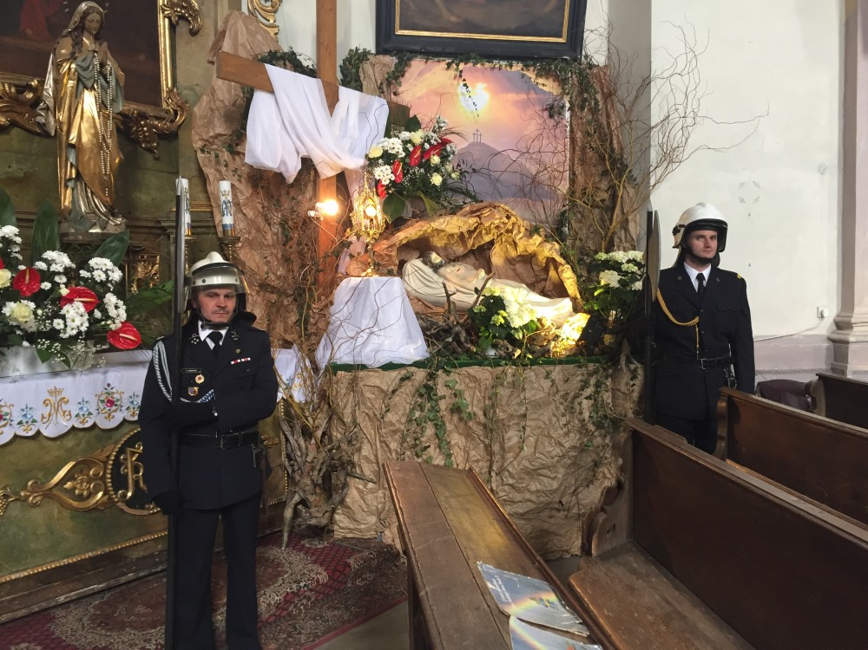

1. **2. Kobiety przy grobie W niedzielę rano przychodzą do grobu kobiety, które bardzo kochają Pana Jezusa. Popatrzcie, coś trzymają w dłoniach. To słoiczki z pachnącymi olejkami i ziołami. Chcą skropić ciało Pana Jezusa, bo tak nakazywał zwyczaj. Myślą: „Poprosimy straże, odsuną nam głaz”. Przychodzą i… widzą, że kamień jest odsunięty, grób pusty, a silni żołnierze drżą ze strachu Na głazie jaśnieje anioł w szatach białych jak śnieg. Kobiety przestraszyły się. „Nie bójcie się – mówi Anioł – szukacie Jezusa ukrzyżowanego, tu Go nie ma, powstał z martwych”. Jakże cieszą się kobiety. Jezus żyje! Zwyciężył! Pokonał śmierć i zło. Biegną powiedzieć o tym uczniom.**

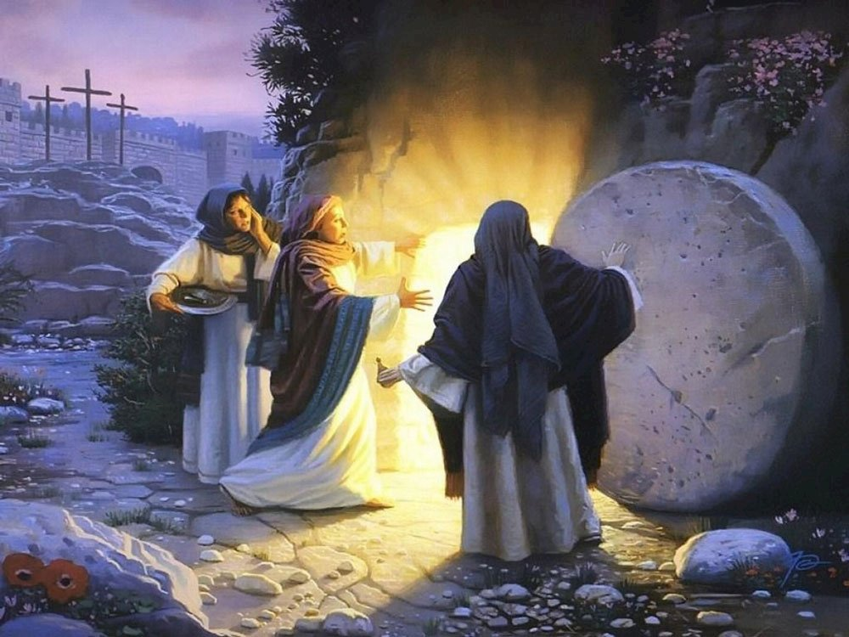

1. **Radość ze zmartwychwstania Chrystusa – rozmowa na temat wydarzeń.**

**– W jaki dzień kobiety szły do grobu Jezusa? – Kto im powiedział o zmartwychwstaniu Jezusa? – Dlaczego kobiety tak bardzo z tego się ucieszyły? – Co pokonał Pan Jezus? – Dlaczego się cieszymy, że Jezus żyje?**

1. **Świętujemy Wielkanoc w kościele – prezentacja baranka i paschału**

**Na pamiątkę zmartwychwstania Pana Jezusa obchodzimy święto zwane Wielkanocą. W tym dniu wszyscy wierzący spotykają się z Jezusem na Mszy Świętej. Najwytrwalsi przychodzą do kościoła wcześnie rano, gdy wschodzi słońce. Każda niedziela w roku przypomina nam o tym wydarzeniu i dlatego niedziela jest dniem świętym. W czasie wielkanocnym pojawiają się w kościele znaki Chrystusa zmartwychwstałego. Jeden już poznaliście, gdy mówiliśmy o Wielkiej Sobocie. – Co było najważniejsze w waszych koszyczkach ze święconką?**

|  |  |
| --- | --- |
|  |  |

**Pokazujemy baranka z chorągiewką. – Co to jest? – Kogo przypomina ten baranek? – Jaki jest baranek?**

**Jezus jest dobry i łagodny jak baranek, który zgodził się przejść przez śmierć, aby dać nam życie w niebie. Zwracamy uwagę na chorągiewkę. – Jak nazywa się ten znak zmartwychwstania Pana Jezusa? Czerwona chorągiewka z krzyżem jest znakiem zwycięstwa Pana Jezusa nad śmiercią i złem.**

**Pokazuje dzieciom paschał i pytamy: – Co to jest? – Czym ta świeca różni się od innych świec? Ta świeca nazywa się paschał. Czerwone kulki umieszczone w niej w kształcie krzyża przypominają rany Pana Jezusa na rękach, stopach i boku. – Ile jest tych czerwonych kulek? Na świecy jest także napisany obecny rok 2020 i dwie litery greckie: alfa i omega. Baranek i paschał przypominają Chrystusa. Ciesząc się ze zmartwychwstania Pana Jezusa**

**Świętujemy Wielkanoc w rodzinie – rozmowa**

**Co się stało z zawartością ich koszyczka ze święconką?(W niedzielę wielkanocną spotykamy się z rodziną na uroczystym, smacznym śniadaniu, dzielimy się święconym jajkiem, składamy sobie życzenia, modlimy się, rozmawiamy, cieszymy się sobą. Jesteśmy dla siebie dobrzy, bo tak jest w rodzinie, która kocha Jezusa. A tam, gdzie jest Jezus, tam jest i dobro).**

**– Co robiliście, by ten dzień był pełen radości i miłości? ( pomoc w przygotowaniach, malowanie jajek, zakupy, porządki, drobne, własnoręcznie wykonane prezenty, zaproszenie dla bliskich, samotnych).**

**Wiersz na zakończenie:**

**„Dzwonią dzwony w całym mieście,**

**Pan Jezus zmartwychwstał.**

**Głoszą dźwięcznie wszystkim ludziom**

**wesołą nowinę. Na nic proces wymyślony.**

**Na nic wyrok fałszywy. Na nic zbrodnia okrutna,**

**bo króluje Bóg żywy.**

**Na nic kamień ogromny.**

**Na nic wojsko przy grobie.**

**Na nic plotki i kłamstwa,**

**podstawieni świadkowie.**

**Dzwonią dzwony w całym mieście,**

**Pan Jezus zmartwychwstał.**

**Śmierć zwyciężył już na wieki,**

**z Ojcem nas pojednał”.**